**系统设计**

## 总体系统设计图：

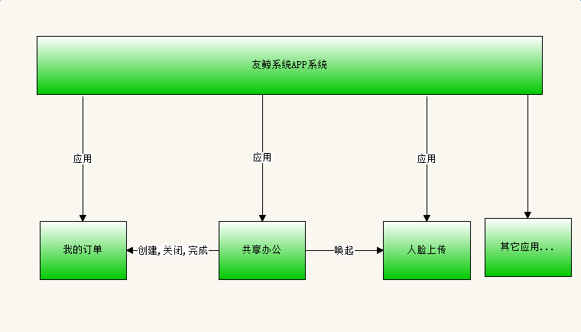

## 数据库应用关系图：

